 | ДЕПАРТАМЕНТ ОБРАЗОВАНИЯ И НАУКИ  ГОРОДА МОСКВЫ  Государственное бюджетное профессиональное  образовательное учреждение города Москвы  «Колледж малого бизнеса № 4»  (ГБПОУ КМБ № 4)

Лабораторная работа №9
Преобразование сетевых адресов NAT

Специальность: 09.02.07 Информационные системы и программирование
Форма обучения: очная
Студентка: Чучелина Таисия Сергеевна
Группа: ИПО-22.24
Руководитель: Рыбаков Александр Сергеевич

Отчётная работа защищена с оценкой «___» __________________

Москва, 2025 г.
Отчет по дисциплине компьютерные сети
ОГЛАВЛЕНИЕ
Практическая часть…………………………………………………………………...
  - Ход работы………………………………………………………….3
  - Результат выполнения программы………………………………….
Контрольные вопросы………………………………………………………………...
2.1. Ответы на вопросы…………………………………………………4

Чучелина Таисия ИПО – 22.24
ЗАДАНИЕ
1.1 Ход работы
Лабораторная работа №9
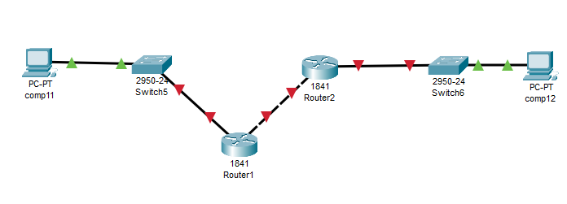
Рис.1.1 Схема сети
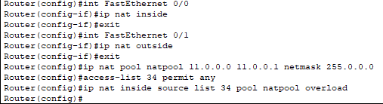
Рис.1.2 Ввод нужных команд

Чучелина Таисия ИПО – 22.24
КОНТРОЛЬНЫЕ ВОПРОСЫ
2.1. Ответы на вопросы
- Опишите все возможные схемы работы службы NAT
- Static NAT:
Одинаковое соответствие между одним внутренним IP-адресом и одним внешним IP-адресом. Используется для постоянных серверов или устройств, которым нужно быть доступными извне.
- Dynamic NAT:
Внутренние адреса сопоставляются с динамически выделяемыми внешними адресами из пула, который назначается по мере необходимости. Требует заранее заданного пула внешних IP.
- PAT:
Использует один внешний IP-адрес и разные порты для транслирования множества внутренних IP-адресов. Это наиболее распространенная схема для домашних и корпоративных сетей.

- Какие частные IP адреса используются службой NAT в каждом классе адресов?
Класс A: 10.0.0.0 — 10.255.255.255
Класс B: 172.16.0.0 — 172.31.255.255
Класс C: 192.168.0.0 — 192.168.255.255
- Перечислите преимущества и недостатки службы NAT
- Преимущества:
Снижение использования публичных IP-адресов:** позволяет множеству устройств иметь внутренние IP-адреса, используя один или несколько публичных.
Безопасность: внутренняя сеть становится менее доступной из Интернета.
Гибкость в управлении адресами: упрощает внутреннюю адресацию без необходимости выделения публичных IP для каждого устройства.
- Недостатки:
Проблемы с некоторыми протоколами: такие как VoIP, IPsec, которые требуют прозрачной работы с IP-адресами.
Чучелина Таисия ИПО – 22.24
Нагрузка на маршрутизатор: трансляция требует ресурсов и может влиять на производительность.
Ограниченная геолокация и отслеживаемость: затрудняет отслеживание источника трафика, что может быть нежелательно для некоторых служб.
- Перечислите этапы настройки службы NAT
- Объявление внутренних интерфейсов в качестве внутренняя локальная сеть.
- Назначение внешнего интерфейса для выхода в Интернет.
- Создание пулов внешних IP-адресов (для динамического NAT).
- Настройка правил трансляции:
- статической
- динамической
- PAT (overload).
- Настройка правил маршрутизации при необходимости.
- Проверка настройки с помощью тестовых соединений.

- Опишите схему проверки работы службы NAT
- Подключите внутреннее устройство к сети с настроенной NAT.
- Попытайтесь получить доступ к внешнему ресурсу (например, сайт в интернете).
- Проверьте, чтобы внешний IP-адрес внешнего сервера был вашим публичным IP, который транслируется NAT.
- Используйте команды:
ping или traceroute для проверки соединения.
Веб-браузер для доступа к внешним сайтам.
Посмотреть таблицы NAT на маршрутизаторе (`show ip nat translations` на Cisco).
- Опишите основные проблемы в работе сервера NAT

Чучелина Таисия ИПО – 22.24
Проблемы с протоколами, требующими прозрачных IP-адресов: например, IPsec, который может не работать должным образом.
Истощение NAT таблиц: при большом трафике возможна нехватка таблиц транслируемых связей.
Несовместимость с некоторыми приложениями: требующими входящих подключений или специфической обработки.
Ошибки конфигурации: некорректные правила превращения или маршрутизации.
Проблемы с масштабированием: при росте сети может требоваться дополнительные ресурсы или настройка.

